新 书 推 荐

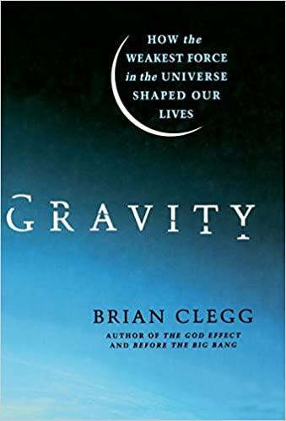
中文书名：《万有引力：宇宙中最弱的力量如何塑造我们的生活》
英文书名：GRAVITY: How the Weakest Force in the Universe Shaped Our Lives
作 者：Brian Clegg
出 版 社：St. Martin’s Press
代理公司：ANA/Conor
出版时间：2012年5月
代理地区：中国大陆、台湾
页 数：322页
审读资料：电子材料
类 型：科普
*本书中文简体字版曾授权，版权已回归

内容简介：

这是一部关于万有引力的历史，研究重力对我们生活的重要性和相关性，以及重力对其他科学领域的影响

物理学家会告诉你有四种力量控制着宇宙。其中，引力可能是最明显的，但也是最神秘的。牛顿成功地预测了万有引力，但无法解释它在远处是如何工作的。爱因斯坦以重力和加速度是可互换的这一简单假设为基础，设计出了令人费解的广义相对论，展示了物质是如何扭曲时空的。这不仅解释了引力是如何工作的——以及简单的引力是如何由四个独立的部分组成的——而且它预测了从黑洞到引力对时间的影响的一切。

近年来，引力已经成为科学兴趣的一个日益增长的话题，有许多关于这个主题的硬科学书籍。现在，英国著名科普作家布莱恩·克莱格(Brian Clegg)向广大观众展示了一种我们都认为理所当然的力量。

无论是反重力的现实，还是球和激光束以同样的速度下落的意外发现，引力是吸引人的力量。

作者简介：

布莱恩·克莱格(Brian Clegg) 最近出版了《如何建造时间机器》（How to Build a Time Machine）一书。他拥有剑桥大学的物理学学位，并定期为许多杂志撰写专栏、特写和评论。他与妻子和两个孩子住在英格兰的威尔特郡。

媒体评价：

“万有引力是最被接受的科学定律之一。由于地球和物体之间的引力，物体掉到地球上。是什么提醒地球和物体采取行动?他们之间有某种交流吗?自从爱因斯坦提出狭义相对论和广义相对论以来，理论物理学家一直在努力解释距离上的万有引力。量子理论、弦理论、M理论等理论探索都未能解开这个谜。在他的《从大爆炸到现在的引力史》一书中，科普作家克莱格叙述了国际社会为理解什么被认为是将宇宙维系在一起的最弱但最基本的力量所做的努力。黑洞，空间和时间的扭曲，和反物质在这个广泛的叙述中有特色，这将是科学学生和科幻小说的读者感兴趣的。”
——里克·罗氏（Rick Roche）

“尽管引力是迄今为止宇宙四种力中最弱的一种，但它却是我们唯一持续体验到的一种力。每个好奇的人都应该读一本关于它的书，最好是这本……克莱格的技巧从未减退，他的叙述依然清晰，没有行话、糟糕的笑话和数学恐惧症。”
——Kirkus (starred review)

“克莱格的通俗易懂的演讲提供了从亚里士多德科学到黑洞和弦理论的所有见解，因为它揭示了一个熟悉的力量的复杂性和惊喜，继续让科学家感到惊讶。”
——《出版人周刊》（Publishers Weekly）

感谢您的阅读！
请将反馈信息发至：版权负责人
Email：Rights@nurnberg.com.cn
安德鲁·纳伯格联合国际有限公司北京代表处
北京市海淀区中关村大街甲59号中国人民大学文化大厦1705室, 邮编：100872
电话：010-82504106, 传真：010-82504200
公司网址：http://www.nurnberg.com.cn
书目下载：http://www.nurnberg.com.cn/booklist_zh/list.aspx
书讯浏览：http://www.nurnberg.com.cn/book/book.aspx
视频推荐：http://www.nurnberg.com.cn/video/video.aspx
豆瓣小站：http://site.douban.com/110577/
新浪微博：安德鲁纳伯格公司的微博_微博 (weibo.com)
微信订阅号：ANABJ2002


